Tema: Sistema de parentesco.

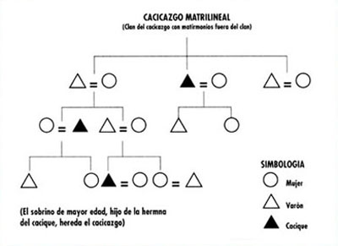

Hasta la fecha los clanes han sobrevivido en Talamanca, estos clanes tienen la peculiaridad de ser matrilineales, lo que significa, que sólo las mujeres pueden heredar clan a su descendencia. Esta práctica demuestra el gran valor de la mujer dentro de la sociedad bribri. Por otro lado, es importante mencionar que el sistema de unión de las parejas en Talamanca se ha caracterizado por ser un asunto muy bien estructurado y complejo, donde cada clan debe saber cuál es su respectivo clan para conseguir pareja. A continuación daremos un estudio más detallado acerca del sistema de parentesco bribri.

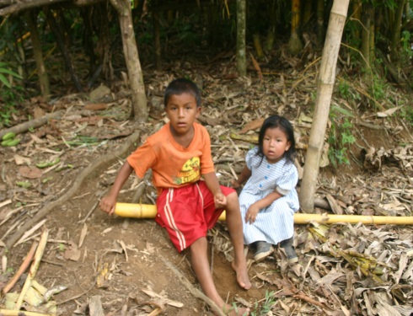
Papel de la mujer en el sistema clánico.

La mujer en la estructura social bribri tiene un peso importantísimo en la producción tradicional de bienes de consumo y en la crianza de los hijos e hijas. En lo más tradicional de la cultura bribri, la mujer hereda el clan; asimismo también hereda el derecho a la propiedad de la tierra. Las mujeres que se casan no salen de la finca; al contrario, sus maridos van a vivir a ella y pueden usufructuar sus bienes pero sin adquirir derechos de posesión.

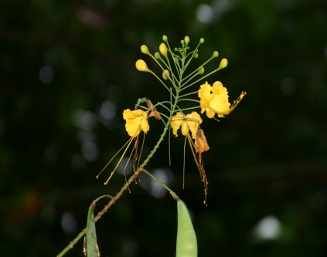
¡Por qué los clanes son matrilineales?

Ésta es una pregunta interesante. Es sabido que en muchas de las culturas indígenas de América del Sur y de América del Norte, solían tener esta tradición de estructura social en clanes matrilineales, una de ellas es el grupo indígena Cheroky, en América del Norte. En Talamanca existe una referencia a esta interrogante, la encontramos en una historia sobre el clan Siibawak narrada en Amubri.

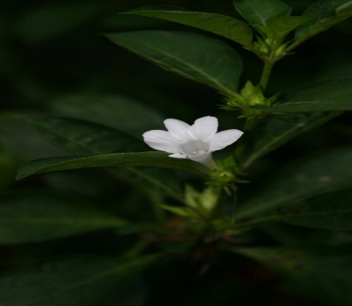
Sistema de Alianza

Según la Doctora Bozzoli (1982), en la estructura de alianza talamanqueña “casamientos”, los tíos maternos deben entregar las sobrinas a sus propios hijos, este es el matrimonio preferido. Una mujer con el hijo de su tío materno, o lo mismo, un hombre y la hija de su tía paterna. Esto se realiza para evitar las uniones entre los mismos clanes.

Razón de ser del sistema.
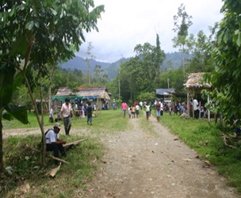
Una de las principales razones de este tipo de unión para los bribris, es evitar las relaciones incestuosas (entre familiares directos por vía materna), como se ve en texto anterior queda prohibido la unión entre sobrina y tío materno, ya que esta unión para los bribris seria un incesto ya que sobrina y tío pertenecen al mismo clan.

Diagrama Explicativo Sistema de Alianza Matrimonial.

En este diagrama podemos observar mejor el sistema de alianza. Cada color indica el clan de pertenencia de cada persona. Vemos que del hijo y la hijas de Juan y Marta (Pedro, Jana y Ana). Solo la nieta Sofía, la hija de Pedro podrá casarse con alguno de sus primos (Pepe o Manuel), porque son de diferente clan al de ella. Por lo tanto Manuel y Clara no deben casarse, pues según el sistema alianza o matrimonio bribri esta relación seria incestuosa (primos de mismo clan).

Elaboración Propia

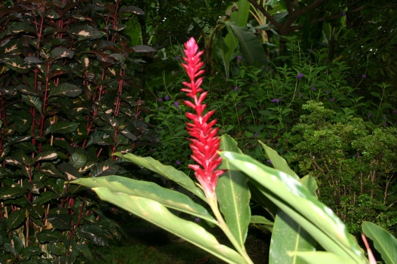
Restricciones del sistema.

La afinidad clánica se hereda vía materna, Un hombre bribri se puede casar con una mujer térraba, boruca o sikwa, pero sus hijos e hijas no tendrían afinidad clánica, por el contrario, si una mujer bribri se casa o une a un hombre térraba, boruca o sikwa sus hijos e hijas se incorporan inmediatamente al sistema.

Wak=Dueño | TLa= Tío materno
EL=hermano | ALakan=Esposa
Kutá=hermana | Ape=No pariente
Yamy=pariente | ALa=Hijo

Terminología de parentesco

Es importante el conocer algunos de los términos de parentesco, Esta terminología presenta gran complejidad ya que varían los términos según el tipo de parentesco, clanes, generaciones (ascendentes, decentes), etc.

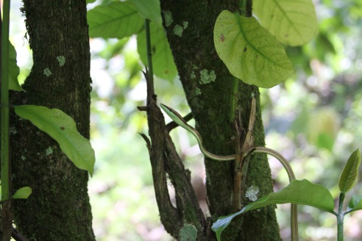
El sistema de las historias.

Una forma de conocer la estructura de parentesco y las restricciones entre parientes, son las historias. Historias como “Cabeza del Usekar” muestran moralejas sobre las consecuencias que pueden traer las relaciones incestuosas. Recordemos que uno de los principales pecados en la cultura bribri es la mezquindad, por ende el permitir que mujeres y hombres de un mismo clan se unan en pareja, seria un acto de pura mezquindad para los y las bribris.

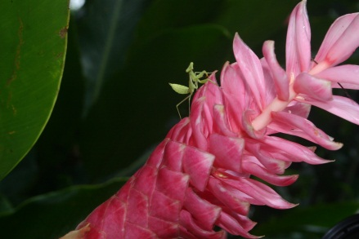
La Poligamia

Se ha documentado que la poligamia se daba en el pasado en hombres, por ejemplo recordemos las referencias que hablan de las esposas de Usekar. Según Bozzoli, las esposas de un hombre solían ser cuatro. Por otro lado, es pertinente el no descartar el hecho de que las mujeres probablemente también pudieron practicar la poligamia.


El sistema de clanes en la actualidad.

Este sistema en Talamanca es poco practicado quizás las familias más tradicionales aún respeten sus normas. La poligamia hoy en día casi no se ve en Talamanca aunque se escuchan rumores de hombres que aun la practican. Muchos clanes hoy en día han desaparecido, tal vez algún día llegue el sistema de clanes a desaparecer por completo, si las nuevas generaciones no se interesan en conservar esta tradición.

Otros temas de interés

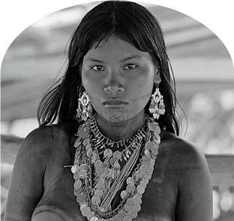
Cargos chamánicos femeninos

Es importante aclarar el hecho, de que la mayoría de estos cargos han sido atribuidos quizás errónea y exclusivamente a los hombres, lo que es una suposición que no refleja en realidad la cosmovisión de la cultura indígena bribri-cabécar en su totalidad. Estos cargos no necesariamente pudieron ser ejercidos sólo por hombres, recordemos que la sociedad bribri y cabécar son matrilineales, además el poder de los cargos en esta sociedad, no cuestión de género sino más bien de clan. No obstante hoy en día los cargos ejercidos por mujeres han casi desaparecido, quizás mucho se debe a la influencia machista de la sociedad Sikwa.

“En la cultura aborigen bribri las mujeres han tenido libertad y autoridad en muchos asuntos, En el caso de separaciones conyugales, disponen si es se dejan a los niños o si los dan al padre. Cultivan sus propios terrenos y lo que se produce en ello se conoce como su propiedad (…) . Pueden convocar a juntas para ir a sembrar o recoger cosechas. En las chichadas pueden intoxicarse, bailar, cantar y paliar al igual que los hombres. ”
Cita: Bozzoli, María Eugenia (1979 p. 56).

Siõ ̓ tãmĩ.
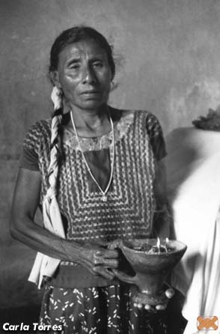
La palabra Siõ ̓ tãmĩ viene del significado en bribri de Siõ piedras y tãmĩ dueña, lo que quiere decir que Siõ ̓ tãmĩ es la encargada de cuidar las piedras adivinatorios de los awapa.

Requisitos para ser Siõ tãmĩ

Según Jara, C. García, A (2008), en una entrevista sobre el cargo de Siõ tãmĩ. El primer paso para ser Siõ tãmĩ, es expresar una gran vocación y deseo por ejercer el mismo, la joven o niña debe ser de un clan específico para ello, además el proceso de enseñanza debe llevarse junto a un estudiante de Awá.

Proceso de enseñanza.

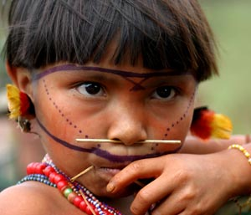
El proceso de enseñanza para este cargo puede iniciarse desde muy joven, si la niña viene de un clan donde existe una Siõ tãmĩ el aprendizaje comenzará desde el hogar. Siempre el aprendizaje se da al lado de las y los mayores. Es importante mencionar que en el pasado muchos de los y las mayores ejercían algún tipo de cargo o profesión en la sociedad bribri tales como Oköm, Bikákla, Awá, etc.

Ceremonias Iniciación.
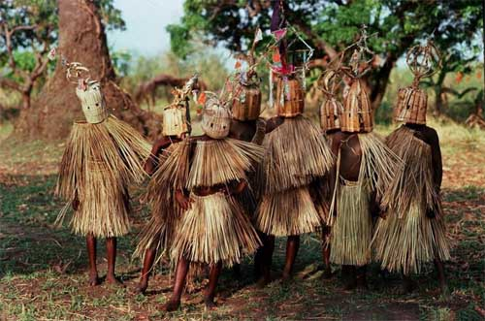
En las ceremonias de iniciación participan Awá y Siõ tãmĩ mayores, se deben sentar uno frente al otro, el bikakLa debe servir los alimentos, los cuales se ponen en hoja de bijagua, estos antes de consumirse deben ser purificados y intercambiados (wömãnẽũk).

Jara M, García A (2008).

Graduación

Antes de graduarse se tienen por lo menos que cumplir cuatro de las ceremonias de iniciación que tratamos con anterioridad. Para graduarse como Siõ tãmĩ, se deben desempeñar fuertes pruebas, una de ellas es la de salir a la montaña para aislarse en un rancho hecho de hojas donde se quedaran la y el estudiante, por cuatro días aprendiendo el lenguaje de la naturaleza, se debe también hacer dieta y aplicar los conocimientos adquiridos de curación.

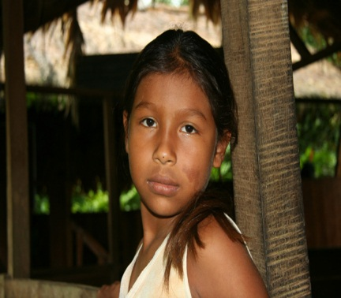
Función de Siõ tãmĩ

Siõtãmĩ se encarga de cuidar las Siõ. Cuando un Awá muere. Siõtami debe guardar esta piedras en un lugar seguro, solo ella puede poseer las Siõ, nadie puede poseer estas piedras de los contrario cosas muy malas puede sucederle a la gente común.

Cualidades de las Siõ


Las Siõ o piedras curativas de los awapa no son una piedra común en la tradición bribri, estas tienen poderes sobrenaturales, poseen como una de sus principales funciones, la de adivinar el futuro. Según Aguilar (1965). Los espíritus auxiliares se manifiestan a través de las piedras lo que permite adivinar acontecimientos del futuro como mordeduras de serpientes, presencia de enemigos, entre otros. Otra de las cualidades de estas piedras es las de volar y hasta convertirse en animales como namú.

